Дәріс 6

Тақырыбы: LEGO®MINDSTORMS®EV3 Education жинағы. Бағдарламалық блоктарды түзету
Оқытудың әдістемесі мен формасы: Баяндау, дәріс

Бағдарламалық блоктар бір-біріне жақын орналасқанда, олар автоматты түрде түйіседі.

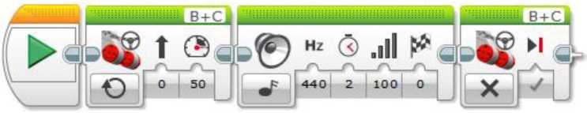

Бағдарламалар іске қосылған кезде, бағдарламалық блоктар экранда бейнеленген тәртіп бойынша солдан оңға қарай іске қосылатын болады.

БАҒДАРЛАМАЛЫҚ БЛОКТАРДЫ ТҮЗЕТУ

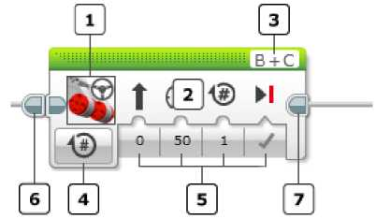

Блок түрі: Пиктограмма блок түрін сілтейді
Блок бөрігі: Блокты таңдау және көшіру үшін, осы жерді шертіңіз
Портты таңдау
Режимді таңдау: Режимді таңдау үшін, ашылатын режимдер мәзірін ашу үшін, осы жерді шертіңіз.
Кіріс параметрінің мәні: Мұнда кіріс деректерді таңдауға немесе олардың мәнін көрсетуге болады
Қосылудың кіріс жалғағышы
Шығудың кіріс жалғағышы

Әрбір бағдарламалық блок үшін егжей-тегжейлі жалғағыш бар.

БІРІЗДІ ӘРЕКЕТТЕР ШИНАЛАРЫ

Бағдарламалық блоктар бір-біріне сәйкесінше жақын орналаспаса, сіз оларды жалғай аласыз. Жалғауышты бірінші блоктан екінші блокқа көшіріңіз.

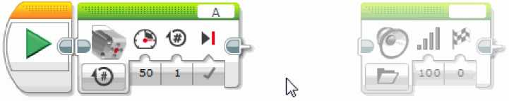

Екінші блоктың қосылуының кірістік тетігінде шерту арқылы, жалғауышты өшіруге болады.

КОДТАР ҮЗІНДІЛЕРІ
Ұзын бағдарламаларға, бағдарламаны үзінділер арасындағы аралықтармен бағдарламалық блоктарды өте ұсақ үзінділерге бөлген ыңғайлырақ болады. Бұл, бағдарламаны түсінуге өте қарапайым ете алады.

Егер, бағдарламалық блоктың қосылуының шығыстық тетігінде шертсек, аралық пен реттілік шинасы пайда болады.

Аралық пен реттілік шинасын жою үшін, қосылудың шығыстық тетігінде тағы да шертіңіз.

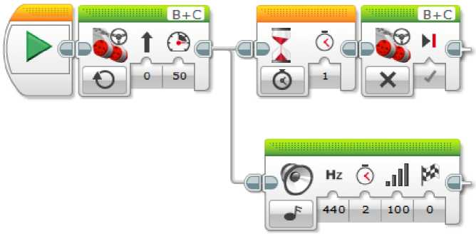

Кеңестер мен ойға салулар
Бағдарламаны оңай бақылау үшін, сіздің роботыңыз орындайтын әрбір жеке әрекетке жеке үзінді жасаңыз.

ӘРЕКЕТ РЕТТІЛІГІ БАҒДАРЛАМАЛЫҚ БЛОКТАРЫНЫҢ МӨЛШЕРІН ӨЗГЕРТУ

«Цикл» және «Егер ... онда» блоктарының мөлшерін өзгертуге болады. Басқа бағдарламалық блоктар, соларға еркін орналасу үшін оларды үлкейтеуге болады. Мөлшерін өзгерту маркерін жылжыта отырып, осы бағдарламалық блоктардың мөлшерлерін өзгертіңіз.
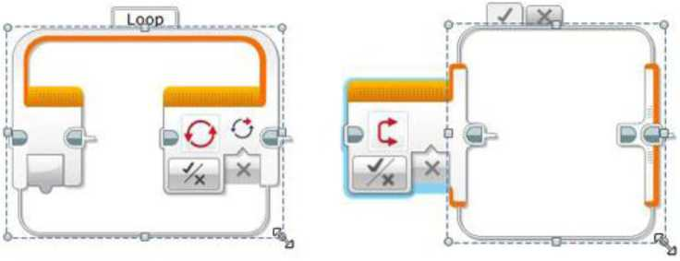

«Егер ... онда» блогына, әрбір жағдайдың мөлшерін емін-еркін өзгертуге болады.
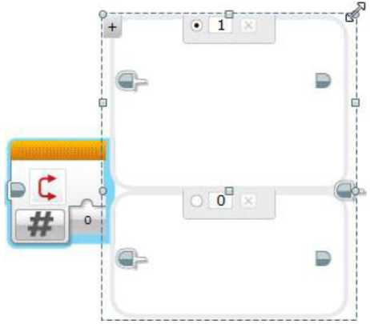

ПАРАЛЛЕЛЬ РЕТТІЛІКТЕР

Сіз, тапсырмалар жинағының бірнешеуін бір уақытта іске қоса аласыз. Мысалы, бағдарламалық блоктардың бір реттілігі роботтың алдыға жылжуын басқара алады, ал бағдарламалық блоктардың өзге реттілігі роботтың жоғарғы жағында роботтандырылған қолды басқара алады.

Сіз, параллель реттілік алдында, бағдарламалық блоктың қосылуының шығыстық тетігінен реттіліктің жаңа шинасын көшіре отырып, параллель реттілік құрай аласыз:

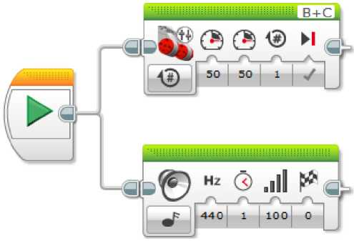

Кеңестер мен ойға салулар
Ресурстар кикілжіңін болдырмау үшін, абай болыңыз (төменде көрсетілгендей)! Ресурстар кикілжіңі, тапсырмаларды бір уақытта орындау барысында туындауы мүмкін. Мысалы, бағдарламалық блоктардың бір реттілігі роботты солға бағыттауға тырысса, бағдарламалық блоктардың басқа реттілігі роботты оңға бағыттағысы келеді. EV3 модулі болжап болмайтындай жұмыс істейтін болады.

